**Partnership (Ortaklık) Ekleme**

1. Content (içerik)->Add Content menüsünden “**Partnership**” e tıklanır.

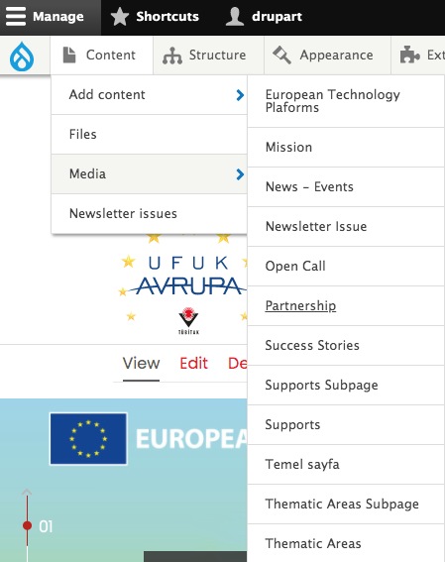

Şekil-1

1. Partnership Şekil-2’de yer alan gerekli alanlar doldurulur. Şekil-2’de gösterilen “Tematik Tür Seçenekleri” ve “Legal Tür Seçenekleri” açılır listeden seçilir.

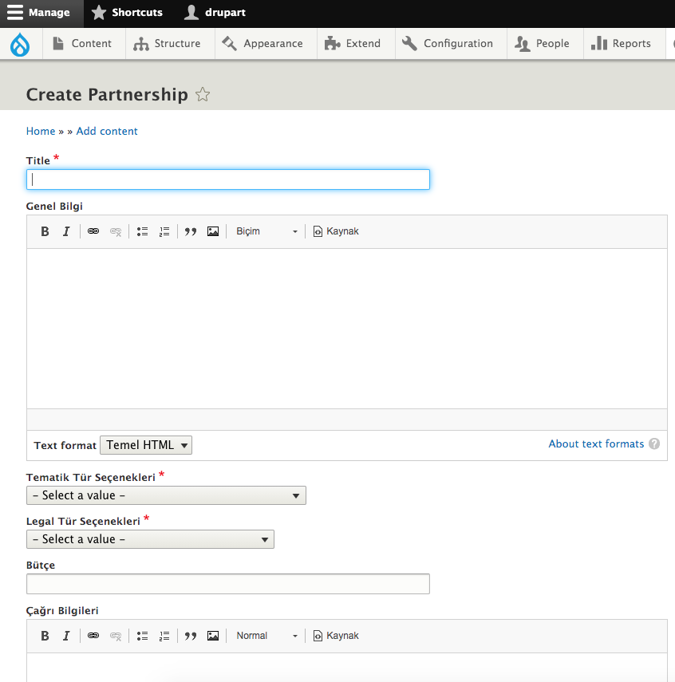

Şekil-2

1. Son olarak ilgili ortaklıkla ilişkili users kullanıcı Şekil-3’de yer alan alandan seçilir. Change to alanından da “Published” seçeneği seçilip “Kaydet” butonuyla ilgili ortaklık eklenmiş olacaktır.

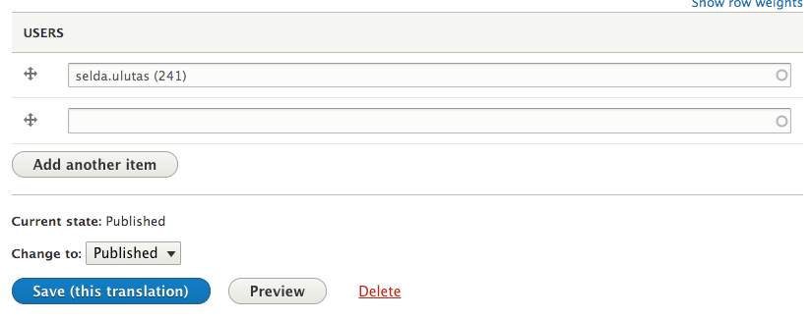

Şekil-3

**Partnership Düzenleme & Listeleme & Çeviri Ekleme**

* Partnership içeriklerini görüntülemek için Content sayfasına tıklayın. Bu sayfada sağ üst tarafta yatay üç noktaya tıklayın ve Şekil-4’da yer alan menü karşınıza gelecektir. Bu sayfadan “Partnership” menüsüne tıklayın ve bütün Partnership içerikleri listelenecektir.

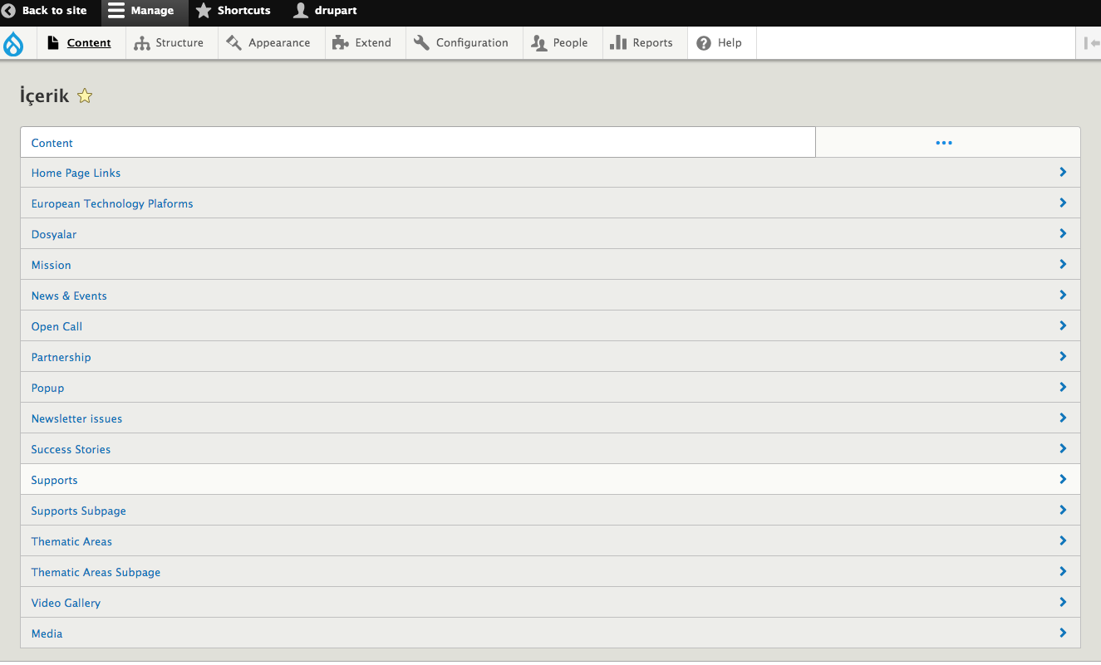

Şekil-4

* Supports içeriklerinin yer aldığı Şekil-5’da başlığa göre arama yapabilirsiniz. “Tematik Tür Seçenekleri” ve “Legal Tür Seçenekleri” gibi field’lara göre filtreleme yapabilirsiniz. Listelenen içeriklerin sağ tarafında bulunan edit butonundan içeriği düzenleyebilirsiniz. Aynı şekilde edit butonundaki açılır menüden de içerik çevirebilirsiniz.

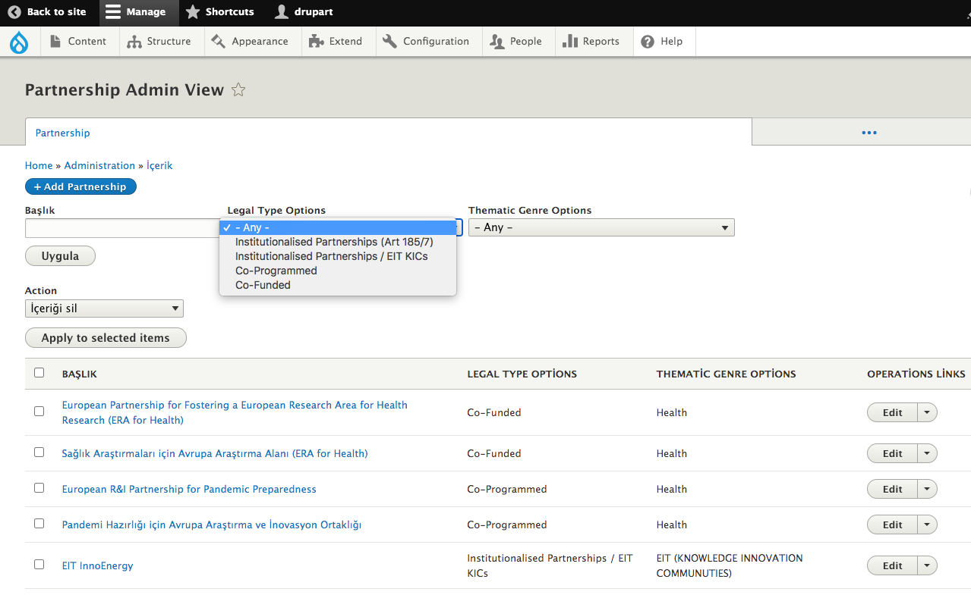

Şekil-6